信号与系统 第七讲
拉氏逆变换、电路模型与系统响应 学习讲义
第一层 课堂核心速览
1 本节课的核心问题
怎样从F(s)恢复信号，再从电路或微分方程求系统输出，并由零极点解释响应形状？本讲把变换工具用于系统求解。
2 必要先修知识
六类基本变换、单边0负约定、微分初始项、初终值条件、复数与欧拉公式；电路所需KVL/KCL和RLC关系随正文补足。
3 核心知识结构
三类部分分式→RLC含初态模型→电路例题→H与零状态输出→极点/零点与波形→两种响应分类→RC正弦启动；参考层A1—A3供查阅。
4 重要结论与条件
先约分、再判是否长除；重根各次幂列全；初始源只计一次；R=HE只直接表示零状态；极点实部、虚部、重数共同决定模态；两套分类不能机械等同。
5 课堂听讲重点
录音重点是简单极点遮盖法、实二次因式减少复数计算、二重根，以及“微分方程→H→h→HE→输出”的完整链条；极点读图须同时检查实部和重数。

目录与学习标识
【必须掌握】会解释概念、使用公式和完成典型方法；【建议理解】用于补足直觉、先修和推导；【拓展阅读】按疑问查阅。标识是学习建议，不代表教师公布的考试范围。
1 本课任务与必要复习 3
2 逆变换与有理函数的准备 4
3 不同实极点与长除法例题 5
4 共轭复极点的两种算法 6
5 重极点与递推取系数 7
6 电阻电感电容的 s 域模型 7
7 先认拓扑再写阻抗 10
8 两电容接通时的冲激电流 10
9 系统函数及微分方程例题 12
10 从网络方程到系统函数 13
11 由极点位置读出波形 13
12 零点的作用与隐藏模态 16
13 响应的两种分类 18
14 RC 电路的正弦启动响应 19
15 核心检查与教师作业 20
A1 本课计算所需的性质复习 21
A2 傅里叶边界谱完整对照 22
A3 一般重根的导数和递推系数 22
来源标记：资料内容与资料例题对应教师课件；录音补充附核验时间；补充讲解用于理解；资料校核说明疑点与依据。各图注明原图或重绘及 PDF 页码。
教师资料为高河伟《信号与系统 第4章 拉普拉斯变换 连续时间系统的s域分析II》，2026年秋季学期，41页。第41页注明在邢宇翔、赵自然老师原PPT讲稿基础上修改，并参考其他教师资料；正文页码为本PDF实际页次。
课堂录音《10月16日.m4a》。本次复用已复核带时间轴文本，并将能与课件、推导互证的内容标为“录音补充”；自动识别的错误字符和末尾失真内容不用于新增教师结论。
第二层 引导式学习正文

1 本课任务与必要复习
【必须掌握】 用必要变换对和0负约定开始计算，知道初终值怎样核验。
资料内容｜讲义第 1—5 页。本课把“求变换”推进到“解系统”：先学会逆变换，再把电路元件和初始储能写到 s 域，最后由系统函数判断响应的组成与长期趋势。学习后应能独立完成三类极点的部分分式、带初始条件的电路计算，以及自由／强迫、瞬态／稳态的区分。
课程衔接：定义、收敛域和基本性质是工具；本课的逆变换、电路模型、系统函数和零极点分析，继续通向二阶谐振系统、全通与最小相移系统、稳定性。双边变换及其与傅里叶变换的关系是另一条相关主线。
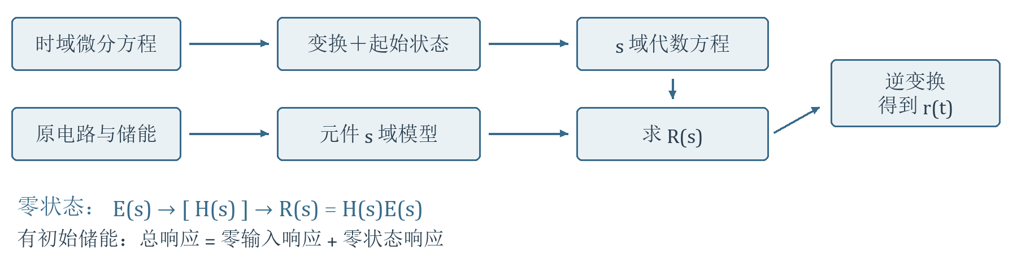
图 1 依据讲义第 2、5、19、22 页整理 s 域求解路线
读图：上路从微分方程变换，下路先变换元件再列代数方程；两路都必须带入起始状态，并在最后逆变换。
本课约定｜$s=σ+jω$，$j^{2}=−1$；$u(t)$ 为单位阶跃，$δ(t)$ 为单位冲激。采用包含原点的单边变换 $F(s)=\int_{0^{−}}^{∞}{}f(t)e^{−st}dt$；普通波形省略 $u(t)$ 时，默认只讨论零时刻以后的部分。$0^{−}$ 是开关前，$0^{+}$ 是开关后，不能混用。
单边变换确定的是右侧信号，不记录任意负时间历史。对非零因果有理变换，约分后 ROC 通常是最右极点右侧；多项式对应原点冲激及其导数，整个有限 s 平面可用。第 5 页“一一对应”须在这一右侧信号约定下理解。

常用变换对
右侧信号 f(t) | 单边变换 F(s) | 收敛域与参数
$δ(t)$ | $1$ | 全部有限 s
$u(t)$ | $1/s$ | $σ>0$
$t^{n}u(t)$ | $n!/s^{n+1}$ | $n=0,1,…; σ>0$
$e^{−at}u(t)$ | $1/(s+a)$ | $σ>−Rea$
$sin(ω_{0}t)u(t)$ | $ω_{0}/(s^{2}+ω_{0}^{2})$ | $ω_{0}>0, σ>0$
$cos(ω_{0}t)u(t)$ | $s/(s^{2}+ω_{0}^{2})$ | $ω_{0}>0, σ>0$
补充推导｜$\int_{0}^{∞}{}e^{−(s−p)t}dt=1/(s−p)$ 要求 $Res>Rep$。对 $s$ 连续求导可得幂函数因子及阶乘；欧拉公式给出正余弦变换。冲激筛选给出 $ℒ\{δ\}=1$，分布导数作用于 $e^{−st}$ 给出 $ℒ\{δ^{(q)}\}=s^{q}$。

开始计算前的两项检查
初始条件｜微分性质保留开关前的左初值：
$$ℒ\{f^{(n)}\}=s^{n}F(s)−\sum_{r=0}^{n−1}{}s^{n−1−r}f^{(r)}(0^{−}).$$ （7-1）
来源为分部积分；完整导数还包括启动跳变产生的冲激。求H须零状态，求全响应则不能删去初态。其余线性、延迟、指数加权和积分性质见参考A1。
初终值｜普通右极限有限且无原点冲激时，$f(0^{+})=\lim_{s→+∞}sF(s)$。终值判断先查约分后的 $sF$：对本课普通有理响应，所有极点须严格在左半平面，才可按定理取 $s→0^{+}$。持续正弦没有时间终值。
边界提醒｜虚轴在ROC内才可直接令 $s=jω$；阶跃和右边正弦在边界要用广义谱。讲义第3页完整对照与校核见参考A2，不以普通除法处理冲激谱。

2 逆变换与有理函数的准备
【必须掌握】 先约分、判真分式、再按极点种类选逆变换方法。
资料内容｜讲义第 6—8 页。逆变换的定义为
$$f(t)=\frac{1}{2πj}\int_{c−j∞}^{c+j∞}{}F(s)e^{st}ds.$$
反演线 $Res=c$ 必须在 ROC 内。它来自对 $f(t)e^{−ct}$ 作傅里叶反演，其中 $ds=j dω$。留数法通过围线内的极点计算此积分；本课重点是将有理函数拆成可查表的简单项。
补充讲解｜对满足围线闭合条件的严格真有理因果变换，在 $t>0$ 向左闭合可得 $f(t)=\sum_{p}{}{Res}_{s=p}[F(s)e^{st}]$。简单极点的留数为 $K_{p}e^{pt}$；非真分式要先分离原点的冲激项，不能只用普通指数的留数和代替它们。
设 $F(s)=A(s)/B(s)$，分子、分母次数分别为 $m,n$。先约去真正的公共因子，再判断极点及其重数；分子根是零点，分母根是极点。零极点表达式还需要增益系数：
$$F(s)=\frac{a_{m}}{b_{n}}\frac{\prod_{i=1}^{m}{}(s−z_{i})}{\prod_{j=1}^{n}{}(s−p_{j})}.$$
若 $m<n$，直接拆严格真分式；若 $m≥n$，先长除法写成 $F(s)=Q(s)+A_{1}(s)/B(s)$，余数次数小于 $n$。$m=n$ 时也不能跳过：常数商对应 $δ(t)$；商中 $s^{q}$ 对应 $δ^{(q)}(t)$。讲义第 7、9 页只分别写出小于和大于，等于情形在此补齐。
选法顺序：不同实极点 → 遮盖法；共轭复极点 → 复留数或实二次因式；重极点 → 各阶分母都列全，再用导数或递推求系数。分解后通分回原式，比只看答案形式更可靠。

3 不同实极点与长除法例题
【必须掌握】 用遮盖法求简单极点系数，长除法后保留冲激及其导数。
录音补充｜18:57—20:51、24:16—25:20：简单极点优先用遮盖法求系数，逆变换最后保留因果阶跃；做完可正变换回去核对。
资料内容｜讲义第 9—11 页。对简单极点 $p_{i}$，设 $F(s)=\sum_{i}{}K_{i}/(s−p_{i})$，乘 $s−p_{i}$ 再令 $s→p_{i}$，其余项变为零，得到
$$K_{i}=\lim_{s→p_{i}}(s−p_{i})F(s)=\frac{A(p_{i})}{B'(p_{i})}, f(t)=\sum_{i}{}K_{i}e^{p_{i}t}u(t).$$ （7-2）
第二个等式要求 $B'(p_{i})≠0$，不能用于重根。实系数有理式的非实根及对应系数成共轭对。

例 1 三个简单极点
资料例题｜$F(s)=10(s+2)(s+5)/[s(s+1)(s+3)]$。设分解为 $K_{1}/s+K_{2}/(s+1)+K_{3}/(s+3)$。
$$K_{1}=\frac{10·2·5}{1·3}=\frac{100}{3}, K_{2}=\frac{10·1·4}{(−1)·2}=−20, K_{3}=\frac{10·(−1)·2}{(−3)(−2)}=−\frac{10}{3}.$$
$$f(t)=(\frac{100}{3}−20e^{−t}−\frac{10}{3}e^{−3t})u(t), σ>0.$$
核验：$f(0^{+})=100/3−20−10/3=10=limsF$。$sF$ 的极点为 $−1,−3$，终值是 $100/3$；不能把 $F$ 在原点的单极点误判为终值定理失效。

例 2 非真分式含冲激
资料例题｜$F(s)=(s^{3}+5s^{2}+9s+7)/[(s+1)(s+2)]$。分母展开为 $s^{2}+3s+2$。
先减去 $s(s^{2}+3s+2)$，余 $2s^{2}+7s+7$；再减去 $2(s^{2}+3s+2)$，余 $s+3$。所以
$$F(s)=s+2+\frac{s+3}{(s+1)(s+2)}=s+2+\frac{2}{s+1}−\frac{1}{s+2}.$$
$$f(t)=δ'(t)+2δ(t)+(2e^{−t}−e^{−2t})u(t), σ>−1.$$
核验：余式通分后 $2(s+2)−(s+1)=s+3$。含原点冲激及冲激偶，不能对完整 $f$ 套普通初值定理；冲激不是画成有限高度的窄脉冲。

4 共轭复极点的两种算法
【必须掌握】 能用实二次因式法计算，并用共轭系数核查正弦符号。
录音补充｜31:40—34:15：配成标准的正弦、余弦变换对，可以减少复数运算；两种方法等价，重点是准确化为实函数。
资料内容｜讲义第 12—14 页。设极点为 $p=−α+jβ$ 和 $p^{*}=−α−jβ$，$β>0$；上半平面极点的系数为 $K=A+jB$。由于 $K^{*}$ 对应下半平面极点，欧拉公式给出
$$Ke^{(−α+jβ)t}+K^{*}e^{(−α−jβ)t}=2e^{−αt}[Acosβt−Bsinβt].$$ （7-3）
易错提醒｜正弦前是 $−B$。若把上下极点对应的系数写反，正弦符号也会错。第 12 页分母中的 $a$ 与 $α$ 应统一为同一参数。
实系数法更省计算：配方后把一次分子改成 $s+α$ 与常数之和。
$$\frac{s+γ}{(s+α)^{2}+β^{2}} ⟷ e^{−αt}[cosβt+\frac{γ−α}{β}sinβt]u(t).$$
ROC 为 $σ>−α$，若与其他模态相加，取全部实际极点最右者的右侧。

同一道例题做两次
资料例题｜$F(s)=(s^{2}+3)/[(s+2)(s^{2}+2s+5)]$，极点为 $−2,−1±2j$。
方法一，复系数。$K_{0}=[(s+2)F]_{s=−2}=7/5$。令 $p=−1+2j$，$p^{2}+3=−4j$，故
$$K_{1}=\frac{−4j}{(1+2j)(4j)}=−\frac{1}{1+2j}=\frac{−1+2j}{5}, K_{2}=K_{1}^{*}=\frac{−1−2j}{5}.$$
代入共轭合并式，得
$$f(t)=[\frac{7}{5}e^{−2t}−\frac{2}{5}e^{−t}cos2t−\frac{4}{5}e^{−t}sin2t]u(t).$$
方法二，实二次因式。设 $F=K_{0}/(s+2)+(Ms+N)/(s^{2}+2s+5)$。通分比较系数：
$$s^{2}+3=\frac{7}{5}(s^{2}+2s+5)+(Ms+N)(s+2).$$
由二次项 $7/5+M=1$ 得 $M=−2/5$；常数项 $7+2N=3$ 得 $N=−2$；一次项 $14/5+2M+N=0$ 再核验一次。
$$\frac{−2s/5−2}{(s+1)^{2}+4}=−\frac{2}{5}\frac{s+1}{(s+1)^{2}+4}−\frac{4}{5}\frac{2}{(s+1)^{2}+4}.$$
查表得到同一答案。ROC 为 $σ>−1$；$f(0^{+})=7/5−2/5=1=limsF$，终值为 0。注意讲义第 14 页只写了二次因式部分 $f_{1}$，最终答案还须加 $7e^{−2t}/5$。

5 重极点与递推取系数
【必须掌握】 列全重根各次幂，区分系数公式与逆变换中的阶乘。
录音补充｜38:18—44:16：重根必须列出每一阶分母；课堂特别强调二重根的计算需要熟练掌握。
资料内容｜讲义第15—18页。若p为k重极点，先列全 $1/(s−p),…,1/(s−p)^{k}$；不能只保留最高次项。令 $A_{p}=(s−p)^{k}F$，分母幂次为r的系数是
$$C_{r}=\frac{A_{p}^{(k−r)}(p)}{(k−r)!}, ℒ^{−1}\{\frac{C_{r}}{(s−p)^{r}}\}=\frac{C_{r}}{(r−1)!}t^{r−1}e^{pt}u(t).$$ （7-4）
前一阶乘来自泰勒系数，后一阶乘来自幂函数变换。二重根只需函数值与一阶导数；一般高阶递推、与教师编号的对照见参考A3。

二重极点例题
资料例题｜$F(s)=s^{2}/[(s+2)(s+1)^{2}]$，设 $F=K/(s+2)+C_{1}/(s+1)+C_{2}/(s+1)^{2}$。
$$K=\frac{(−2)^{2}}{(−2+1)^{2}}=4, A(s)=(s+1)^{2}F(s)=\frac{s^{2}}{s+2}.$$
$$C_{2}=A(−1)=1, C_{1}=A'(−1)=.\frac{s^{2}+4s}{(s+2)^{2}}|_{s=−1}=−3.$$
递推核对：$[A(s)−1]/(s+1)=[s^{2}−s−2]/[(s+2)(s+1)]=(s−2)/(s+2)$，在 $s=−1$ 取值仍为 $−3$。
$$f(t)=(4e^{−2t}−3e^{−t}+te^{−t})u(t), σ>−1.$$
通分核验：$4(s+1)^{2}−3(s+2)(s+1)+(s+2)=s^{2}$。初值 $4−3=1$，与 $limsF=1$ 一致；重根项必须是 $te^{−t}$，不能再写成普通的 $e^{−t}$。

6 电阻电感电容的 s 域模型
【必须掌握】 按关联参考方向建立RLC六种端口模型，初始源只计一次。
资料内容｜讲义第 19—20、22 页。以下均采用关联参考方向：电流流入电压标为正的一端。电阻不储能；电感初始电流 $i_{0}=i_{L}(0^{−})$、电容初始电压 $v_{0}=v_{C}(0^{−})$ 代表初始储能。
由 $v_{R}=Ri_{R}$、$v_{L}=Li_{L}'$、$i_{C}=Cv_{C}'$ 及单边微分性质得
$$V_{R}=RI_{R}, V_{L}=sLI_{L}−Li_{0}, V_{C}=\frac{I_{C}}{sC}+\frac{v_{0}}{s}.$$ （7-5）
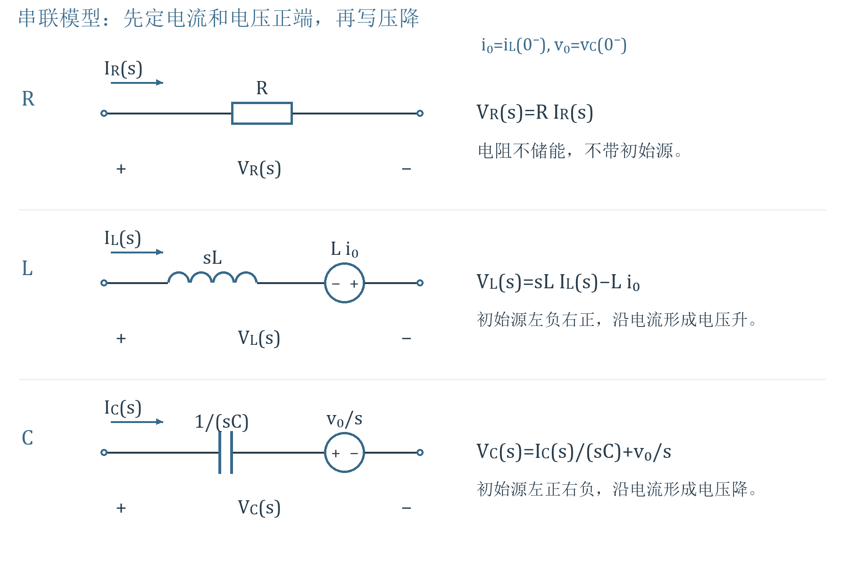
图2 依据讲义第20页重绘 串联电压源模型
读图：先认端口电压正负，再沿电流方向写压降。电感初始源与电流方向形成电压升，故是 $−Li_{0}$；电容初始源给出正压降 $v_{0}/s$。不要只记源的数值而漏掉极性。
将上式改写为电流形式，适合节点法：
$$I_{R}=\frac{V_{R}}{R}, I_{L}=\frac{V_{L}}{sL}+\frac{i_{0}}{s}, I_{C}=sCV_{C}−Cv_{0}.$$ （7-6）
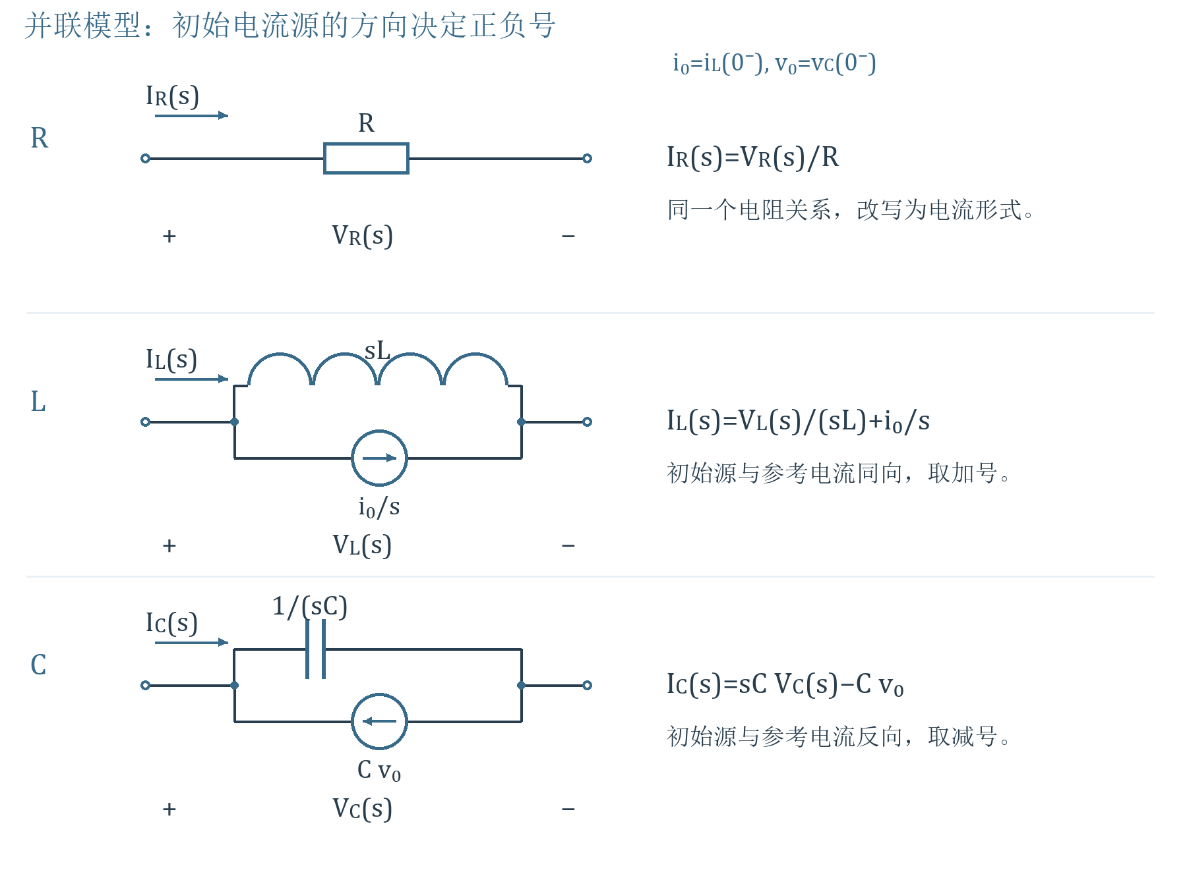
图3 依据讲义第20页重绘 并联电流源模型
读图：电感初始源沿参考电流方向，电容初始源相反。串联与并联只是同一端口关系的两种画法，不能把两套初始源同时放进同一元件模型。
补充解释｜$Z_{L}=sL$、$Z_{C}=1/(sC)$ 是零状态阻抗。初始源是初始条件的等效表示，不是额外接入的真实电源；其中不含 $1/s$ 的常量，在时域对应冲激。端口电压单位为伏、电流为安，$Li_{0}$ 和 $v_{0}/s$ 均具有电压拉普拉斯量的单位伏秒。
五步法｜先画 $0^{−}$ 电路求起始状态；再画开关动作后的 s 域网络；写 KVL 回路电压式或 KCL 节点电流式；解出所求变换；最后逆变换并检查初值、终值与方向。开关前若已达直流稳态，可把电感视为短路、电容视为开路；未达稳态时不能这样求初值。
资料校核｜第 19 页从微分方程直接写成多项式比值，隐含零状态条件；非零初值必须保留额外项。该页导数的升降幂编号也需统一，不能一边按 $n−i$、另一边未经换号就按 $i$ 使用同一组系数。

7 先认拓扑再写阻抗
【必须掌握】 先识别串并联拓扑，再写阻抗和输入电流。
资料内容｜讲义第 21 页。两图均输入幅度 $E$ 的阶跃电压，变换为 $E/s$，起始状态为零。左图是 RLC 串联，右图是电阻与 LC 并联支路串联。
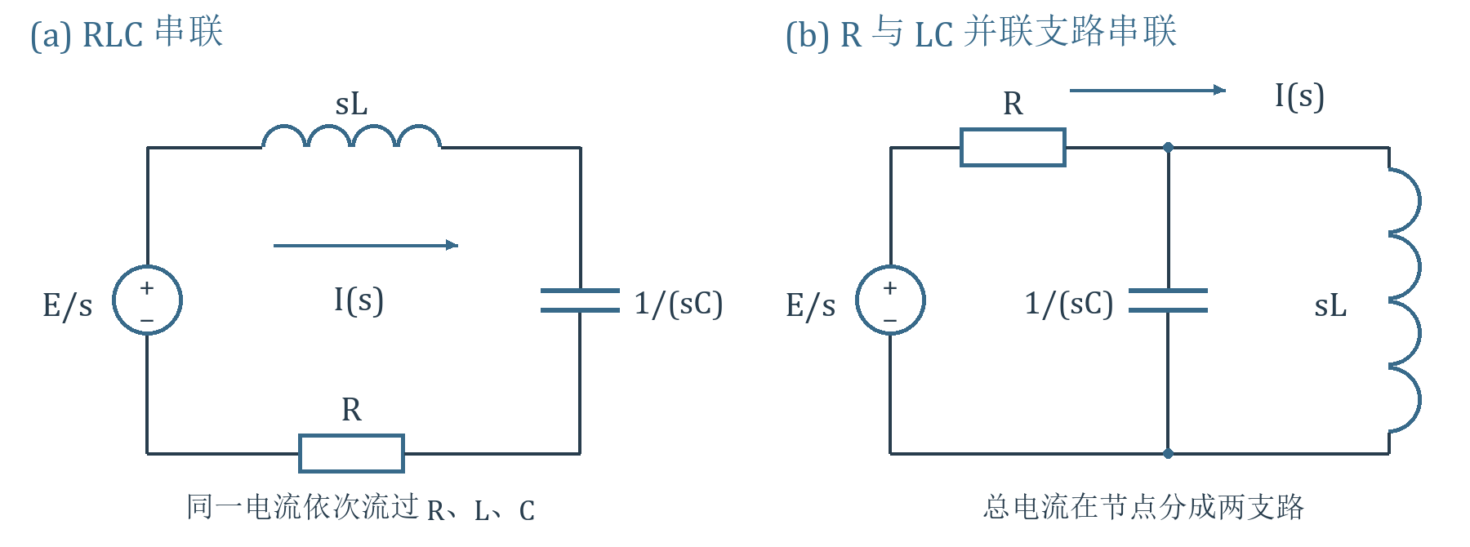
图4 依据讲义第21页重绘 两种不同的电路连接
左图只有一条电流通路，各阻抗相加：
$$I(s)=\frac{E/s}{R+sL+1/(sC)}=\frac{E/L}{s^{2}+(R/L)s+1/(LC)}.$$
补充求解｜设分母根为不同的 $p_{1},p_{2}$，则 $i(t)=E(e^{p_{1}t}−e^{p_{2}t})/[L(p_{1}−p_{2})]$，$t≥0$。欠阻尼时记 $α=R/(2L)$、$ω_{d}=\sqrt{1/(LC)−α^{2}}>0$，得到 $i(t)=Ee^{−αt}sin(ω_{d}t)/(Lω_{d})$。临界重根时取极限得 $(E/L)te^{−αt}$。核验 $i(0^{+})=0$、$i'(0^{+})=E/L$；$R,L,C>0$ 时电流终值为零。
右图先算并联导纳 $Y_{LC}=sC+1/(sL)$，再取倒数得到阻抗，最后加 $R$：
$$Z_{LC}=\frac{sL}{s^{2}LC+1}, I(s)=\frac{E/s}{R+Z_{LC}}=\frac{E(s^{2}LC+1)}{s(s^{2}RLC+sL+R)}.$$
读图：右图的 $I(s)$ 是流入并联支路的总电流，并非电容或电感的支路电流。补充核验：$R,L,C>0$ 时 $i(0^{+})=E/R$（电容初始电压为零），$i(∞)=E/R$（直流时电感短路）；中间过程仍有暂态，不能因两端相等就说电流恒定。

8 两电容接通时的冲激电流
【必须掌握】 完整求出电容电压跳变与冲激电流，并用电荷核验权重。
资料例题｜讲义第 23 页。电源 5 V，经 $R=2 Ω$ 给 $C_{1}=1 F$ 充电；开关前已稳态，故 $u_{1}(0^{−})=5$ V。$C_{2}=0.5 F$ 初始电压为零；零时刻闭合开关，使两电容并联。求向右流入 $C_{2}$ 的 $i_{2}$ 和上正下负的 $u_{2}$。
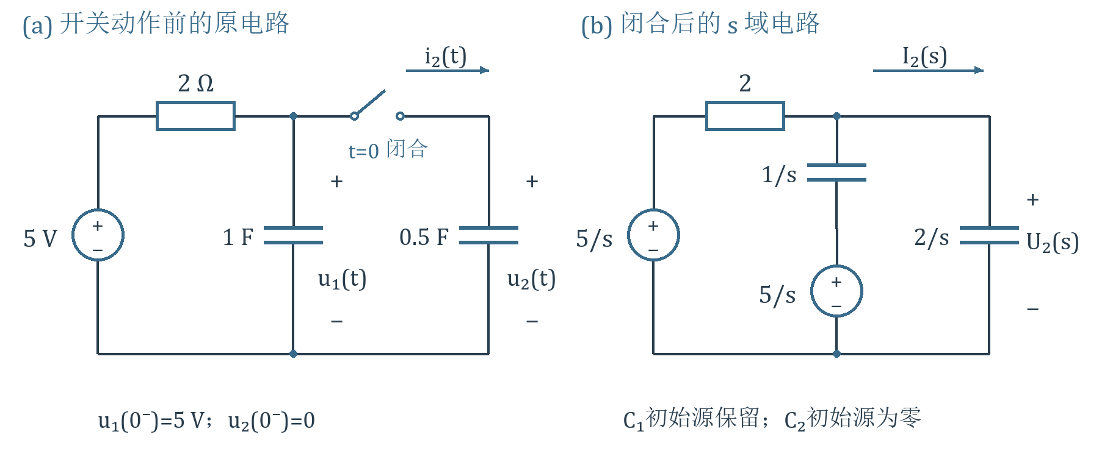
图5 依据讲义第23页重绘 原电路及含初始源的 s 域电路
第一步，设闭合后的共同节点电压为 $U_{2}(s)$。各支路取流出节点为正：$C_{2}$ 支路为 $(s/2)U_{2}$，$C_{1}$ 支路为 $sU_{2}−5$，电阻支路为 $(U_{2}−5/s)/2$。KCL 给出
$$\frac{s}{2}U_{2}+s(U_{2}−\frac{5}{s})+\frac{1}{2}(U_{2}−\frac{5}{s})=0.$$
第二步，整理：$(3s+1)U_{2}=10+5/s$，再部分分式：
$$U_{2}(s)=\frac{10s+5}{s(3s+1)}=\frac{5}{s}−\frac{5/3}{s+1/3}.$$
第三步，由 $C_{2}$ 初值为零，$I_{2}=(s/2)U_{2}$。利用 $s/(s+a)=1−a/(s+a)$，得到
$$I_{2}(s)=\frac{5}{2}−\frac{5}{6}\frac{s}{s+1/3}=\frac{5}{3}+\frac{5/18}{s+1/3}.$$
$$u_{2}(t)=(5−\frac{5}{3}e^{−t/3})u(t), i_{2}(t)=\frac{5}{3}δ(t)+\frac{5}{18}e^{−t/3}u(t).$$ （7-7）
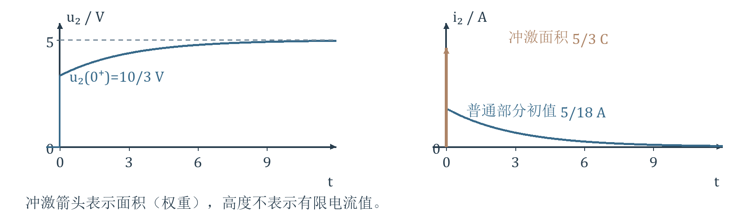
图 6 依据讲义第 23 页重绘 电压跳变和电流的冲激分量
读图：电压从零跳到 $10/3$ V，再以 3 秒时间常数趋于 5 V；电流箭头标的是冲激面积 $5/3$ C，不是电流高度 $5/3$ A。普通电流在 $0^{+}$ 的值为 $5/18$ A，不能代替冲激项。
补充核验｜瞬间电阻没有冲激电流，总电荷守恒：$(C_{1}+C_{2})u(0^{+})=C_{1}·5+C_{2}·0$，故共同电压 $10/3$ V。$C_{2}Δu_{2}=(1/2)(10/3)=5/3$ C，恰等于冲激权重；$R(C_{1}+C_{2})=3$ 秒也与指数一致。电源长期仍供电，所以最终为 5 V，而不是 $10/3$ V。
易错提醒｜“电容电压连续”的前提是无冲激电流。此例理想开关直接连接不同电压的理想电容，允许冲激电流；实际寄生电阻、电感会使过程具有有限时间。对 $u_{1}$，上述共同电压式只描述 $t≥0$；不能误认为开关前 $u_{1}$ 也为零。

9 系统函数及微分方程例题
【必须掌握】 从微分方程求H、h和输出，区分零状态与全响应。
录音补充｜72:27—76:26：课堂强调“微分方程求 H → 逆变换求 h → H 乘 E 求输出”的完整链条，是本课需要独立掌握的核心计算。
资料内容｜讲义第 24—25 页。对 LTI 系统，冲激响应 $h(t)$ 是单位冲激输入的零状态输出。零状态卷积 $r_{zs}=e*h$ 经变换成为乘积：
$$R_{zs}(s)=E(s)H(s), H(s)=ℒ\{h(t)\}=\frac{R_{zs}(s)}{E(s)}.$$ （7-8）
系统函数描述指定输入到指定输出的零状态关系，不依赖这一次选用哪一个输入。用它求响应有两路：先逆变换求 $h$ 再卷积，或先求 $HE$ 再逆变换；计算上常用后者。
若全响应为 $R=HE+R_{zi}$，其中 $R_{zi}$ 来自初始储能，不能把 $R/E$ 当作系统函数。一般常系数方程 $\sum_{k=0}^{n}{}a_{k}r^{(k)}=\sum_{k=0}^{m}{}b_{k}e^{(k)}$ 在零状态下给出 $H(s)=\sum{}b_{k}s^{k}/\sum{}a_{k}s^{k}$；输入在原点的跳变和冲激按广义导数保留。

例题 从微分方程求冲激响应和输出
资料例题｜$r''+5r'+6r=2e''+6e'$，输入 $e(t)=(1+e^{−t})u(t)$，求 $h$ 与 $r_{zs}$。
第一步，零状态变换并约分：
$$H(s)=\frac{2s^{2}+6s}{s^{2}+5s+6}=\frac{2s(s+3)}{(s+2)(s+3)}=\frac{2s}{s+2}=2−\frac{4}{s+2}.$$
$$h(t)=2δ(t)−4e^{−2t}u(t), Res>−2.$$
常数 2 对应直接传递的冲激项。第二步，输入 $E=1/s+1/(s+1)=(2s+1)/[s(s+1)]$，所以
$$R_{zs}(s)=\frac{2(2s+1)}{(s+2)(s+1)}=\frac{6}{s+2}−\frac{2}{s+1}.$$
$$r_{zs}(t)=(6e^{−2t}−2e^{−t})u(t), Res>−1.$$
第三步，核验。初值 $6−2=4$，等于直接传递增益 2 乘输入右初值 2；终值为零，因为 $H(0)=0$ 阻断输入的最终常量。用另一条路线也能检查：$r_{zs}=2e−4\int_{0}^{t}{}e^{−2(t−τ)}(1+e^{−τ})dτ$，积分两项分别为 $(1−e^{−2t})/2$ 与 $e^{−t}−e^{−2t}$，整理仍为同一答案。
资料校核｜约掉的 $s+3$ 表示该模态不出现在这个零状态输入输出函数中，不能据此断言原系统的所有自由运动都没有 $e^{−3t}$；第 12 节进一步说明。

10 从网络方程到系统函数
【建议理解】 由网络方程说明系统函数的矩阵来源，认清余子式转置。
资料内容｜讲义第 26 页。零初始条件下，列回路方程 $\sum_{k=1}^{L}{}Z_{ik}(s)I_{k}(s)=V_{i}(s)$；写成矩阵式 $V=ZI$。这里矩阵阶数 $L$ 是回路个数，不是电感量。节点法类似，将阻抗矩阵换成导纳矩阵。
设 $Δ=detZ$，$Δ_{jk}$ 为删去第 $j$ 行、第 $k$ 列后的小行列式乘 $(−1)^{j+k}$。在线性方程可解的 $s$ 上，$I=Z^{−1}V$，且
$$Z^{−1}=\frac{AdjZ}{Δ}, (Z^{−1})_{kj}=\frac{Δ_{jk}}{Δ}.$$
伴随矩阵要把代数余子式的下标转置。若仅第 $j$ 个电压源非零，所求输出是第 $k$ 个回路电流，则 $I_{k}/V_{j}=Δ_{jk}/Δ$。若输出是某元件电压，还要按元件关系由电流换算；并非每个系统函数都能不加处理直接写成同一个余子式比值。
补充小例｜两回路为 $Z_{11}I_{1}+Z_{12}I_{2}=V_{1}$、$Z_{21}I_{1}+Z_{22}I_{2}=0$，有 $Δ=Z_{11}Z_{22}−Z_{12}Z_{21}$，因此 $I_{1}/V_{1}=Z_{22}/Δ$、$I_{2}/V_{1}=−Z_{21}/Δ$。负号来自代数余子式，不能漏掉。

11 由极点位置读出波形
【必须掌握】 由极点实部、虚部与重数判断包络、频率和时间幂次。
录音补充｜77:21—82:56：读极点图先判断实部，再看是否共轭、是否重根；不要只认“左、右、虚轴”，漏掉重数带来的 t 因子。
资料内容｜讲义第 27—33 页。对只有简单极点的严格真有理系统函数，部分分式等价于若干子系统并联：$H=\sum_{i}{}K_{i}/(s−p_{i})$，$h=\sum_{i}{}K_{i}e^{p_{i}t}u(t)$。极点决定基本时间模式，系数决定各模式的权重。以下按因果解释，图中取 $a>0,ω_{0}>0$，叉号是极点、空心圆是零点。
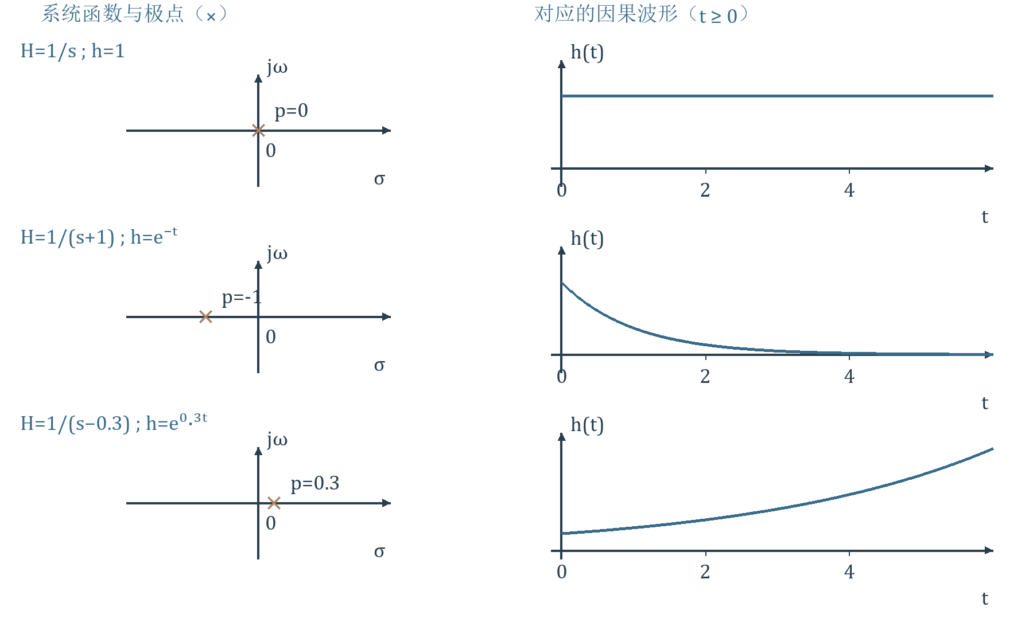
图 7 依据讲义第 29 页重绘 实简单极点与时间波形
读图：三行分别为原点、左半平面、右半平面极点，对应 $1/s↔u(t)$、$1/(s+a)↔e^{−at}u(t)$、$1/(s−a)↔e^{at}u(t)$。实部越负，衰减越快；原点简单极点产生常量，而不是斜坡。
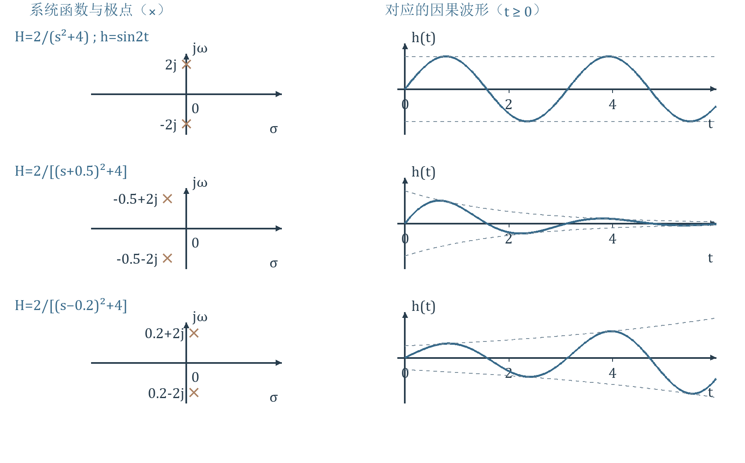
图 8 依据讲义第 30 页重绘 共轭简单极点与振荡包络
对应变换对为 $ω_{0}/(s^{2}+ω_{0}^{2})↔sin(ω_{0}t)u(t)$，以及 $ω_{0}/[(s±a)^{2}+ω_{0}^{2}]↔e^{∓at}sin(ω_{0}t)u(t)$。读图先看横坐标判断包络，再看虚部绝对值判断角频率；振荡周期 $2π/ω_{0}$，不是 $1/ω_{0}$。二次分母有两个简单极点，不等于“每个极点都是二重极点”。

重数为什么带来时间幂次
资料推导｜第 31 页把二阶极点写成两个相同一阶因子的乘积；时域对应卷积：
$$\int_{0}^{t}{}e^{pτ}e^{p(t−τ)}dτ=e^{pt}\int_{0}^{t}{}1dτ=te^{pt}.$$
故 $K/(s−p)^{2}↔Kte^{pt}u(t)$。一般 $k$ 重极点对应最高 $t^{k−1}e^{pt}$，系数及低阶项由部分分式确定。
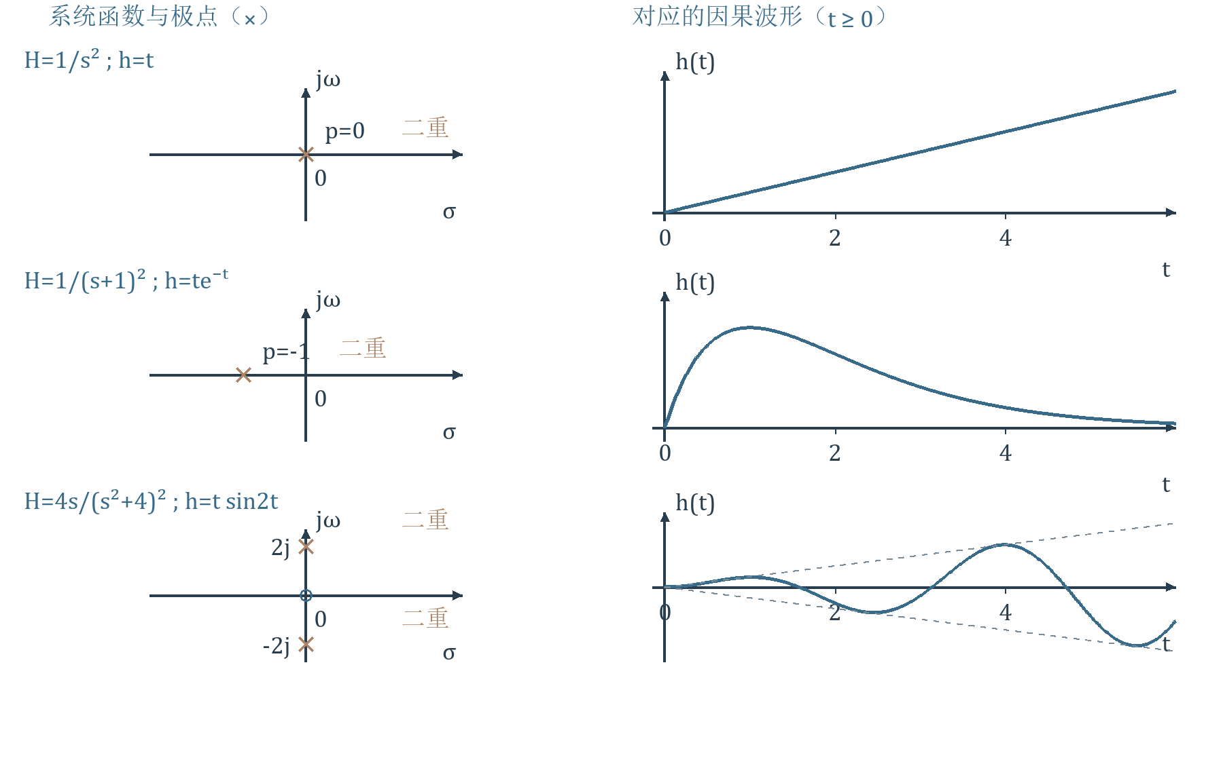
图 9 依据讲义第 32 页重绘 二重极点的三种典型情形
三行变换为 $1/s^{2}↔tu(t)$、$1/(s+a)^{2}↔te^{−at}u(t)$、$2sω_{0}/(s^{2}+ω_{0}^{2})^{2}↔tsin(ω_{0}t)u(t)$。最后一式由 $−d[ω_{0}/(s^{2}+ω_{0}^{2})]/ds$ 得到；原点圆圈是分子零点，$±jω_{0}$ 各是二重极点。
结论与条件｜左半平面极点产生的模式最终衰减，重根也一样，但不一定从起点就单调下降，如 $te^{−at}$ 先增后减。虚轴简单极点产生常量或等幅振荡；虚轴重极点产生多项式增长包络，右半平面极点产生指数增长包络。“增长”不表示每一时刻的函数值都在增大。
补充提醒｜这里讨论的是严格真有理因果响应；多项式部分另产生原点冲激项。波形等幅不等于 BIBO 稳定；对于普通因果有理系统的输入输出稳定性，应检查约分后的极点严格在左半平面，直接传递常数允许存在。

12 零点的作用与隐藏模态
【建议理解】 说明零点如何改权重，并区分端口极点与隐藏内部模态。
资料内容｜讲义第 33—34、37 页。若极点保持不变且没有相消，改变零点会改变各模态的系数、幅度、相位及叠加形状，但不改变已有模态的指数率和振荡频率。
$$H_{1}(s)=\frac{s+a}{(s+a)^{2}+ω_{0}^{2}}, h_{1}=e^{−at}cos(ω_{0}t)u(t).$$
$$H_{2}(s)=\frac{s}{(s+a)^{2}+ω_{0}^{2}}, h_{2}=e^{−at}[cos(ω_{0}t)−\frac{a}{ω_{0}}sin(ω_{0}t)]u(t).$$
第二式将 $s=(s+a)−a$ 后查表即可。两系统极点相同为 $−a±jω_{0}$；零点由 $−a$ 移到 0，余弦与正弦配比随之改变。
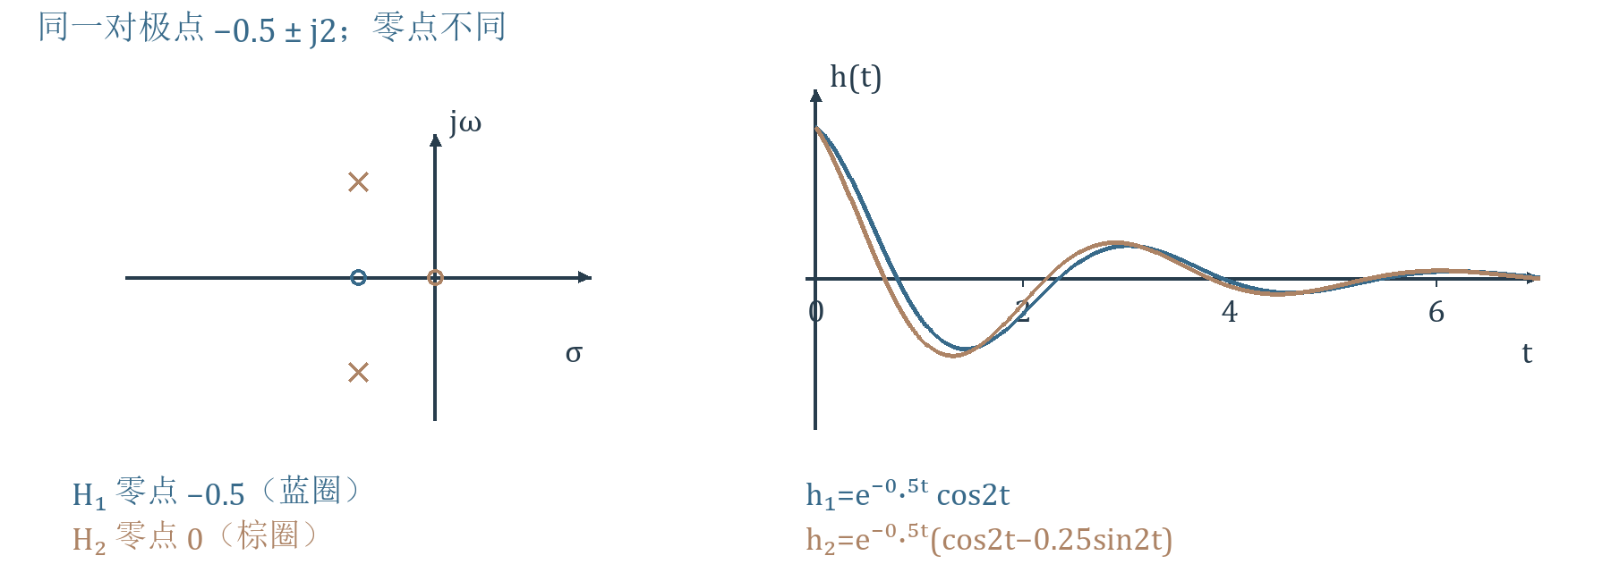
图 10 依据讲义第 34 页重绘 同极点而不同零点的两种波形
读图：左侧共用一对叉号，蓝、棕圆圈分别表示两系统零点；右侧两波形的衰减率和周期相同，但过零时刻和幅度不同。示例取 $a=0.5,ω_{0}=2$。
资料校核｜第 33 页“零点不会对时域波形发生实质影响”应限定为：不相消时，零点不改变模态的指数率和频率。不能推广为零点不重要；零点还影响波形形状、响应正负、幅频特性，并可能消去某个输入输出模态。

系统函数并不总能显示全部内部固有频率
资料内容｜第 37 页用网络特征方程 $Δ(s)=0$ 的根定义固有频率。正确建立模型后，传递函数的分子分母可能有公因子，例如
$$H(s)=\frac{s+1}{(s+1)(s+2)}=\frac{1}{s+2}.$$
约分后的输入输出极点仅有 $−2$，但原实现可能还有 $−1$ 的内部模态。$H$ 足以描述这个端口的零状态输入输出，却未必完整描述所有内部状态和非零初始响应。不能把 $H$ 的极点与某个未最小化实现的全部固有频率直接画等号。
补充例证｜$x_{1}'=−x_{1}$、$x_{2}'=−2x_{2}+e$、输出 $r=x_{1}+x_{2}$。零状态下 $x_{1}=0$，故 $H=1/(s+2)$；若 $x_{1}(0^{−})=c$，输出还含 $ce^{−t}$。这个额外模式并不出现在零状态传递函数中。

13 响应的两种分类
【必须掌握】 分别按极点来源与长期行为分类，不把自由响应等同零输入。
资料内容｜讲义第 35—36、39 页。若 $H$ 和 $E$ 为有理式，乘积 $R_{zs}=HE$ 约分后，输出的极点来自系统与输入；若两者极点重合，重数可能增加。零点相消也可能使某些候选极点消失。
在乘积 $HE$ 为严格真分式，且系统极点 $p_{i}$ 与输入极点 $a_{k}$ 都简单、互不重合且无相消时，可写
$$R_{zs}(s)=\sum_{i}{}\frac{K_{i}}{s−p_{i}}+\sum_{k}{}\frac{C_{k}}{s−a_{k}}, r_{zs}(t)=[\sum_{i}{}K_{i}e^{p_{i}t}+\sum_{k}{}C_{k}e^{a_{k}t}]u(t).$$
按极点来源，前一组称自由／固有响应，后一组称强迫响应。“只与系统或激励有关”说的是模态的指数形式；系数 $K_{i},C_{k}$ 一般同时依赖系统与输入。自由响应不等于零输入响应：即便初始状态为零，输入启动也可激发系统极点项。
若极点重合，例 $H=1/(s+1)$、$E=1/(s+1)$，则 $R=1/(s+1)^{2}$、$r=te^{−t}u(t)$；不能硬分成两个相同的简单指数项。重极点与多项式项需按前面规则处理，不受上面简单极点展开式限制。
按长期行为，趋于零的部分称瞬态响应，去掉这些部分后留下的是稳态部分；稳态可以是持续振荡，不一定是常数。对于增长响应，应直接说明无有界稳态，不把“稳态”理解为已稳定下来。
判断角度 | 第一类 | 第二类
按极点来源 | 自由／固有：来自系统极点；系数还受输入影响 | 强迫：来自输入极点；系数还受系统影响
按长期行为 | 瞬态：最终趋于零，包括衰减振荡 | 稳态：保留下来的有界持久部分，可为常量或振荡
典型对应 | 稳定系统的自然模态通常为瞬态 | 持续正弦激励通常产生正弦稳态
不能机械对应 | 无损系统的简单虚轴模态不衰减 | 衰减激励产生的强迫项也可能是瞬态
资料校核｜第 39 页两个“特例”的 $a_{k},p_{i}$ 标号与前文相反：系统虚轴极点应写 $Rep_{i}=0$；衰减激励的极点应写 $Rea_{k}<0$。判断时认清极点来源，不要只背字母。无损系统的虚轴极点还须为简单极点，重根可产生增长包络。
两个特例的正确读法｜无损系统若有简单虚轴系统极点，自由模态可持续存在而属于稳态；若激励的各实际极点都在严格左半平面，其强迫项会衰减而属于瞬态。它们说明两套分类并不一一对应，不能把“自由=瞬态、强迫=稳态”当定义。

14 RC 电路的正弦启动响应
【必须掌握】 算全RC正弦启动的暂态和稳态，核验初值、相位与幅度。
资料例题｜讲义第 38 页。$R=2 Ω$、$C=1/2 F$，输入 $v_{1}(t)=10cos4t u(t)$，输出为电容电压 $v_{2}(t)$。按课件解法采用零初始电压；若有初始储能，需另加零输入响应。
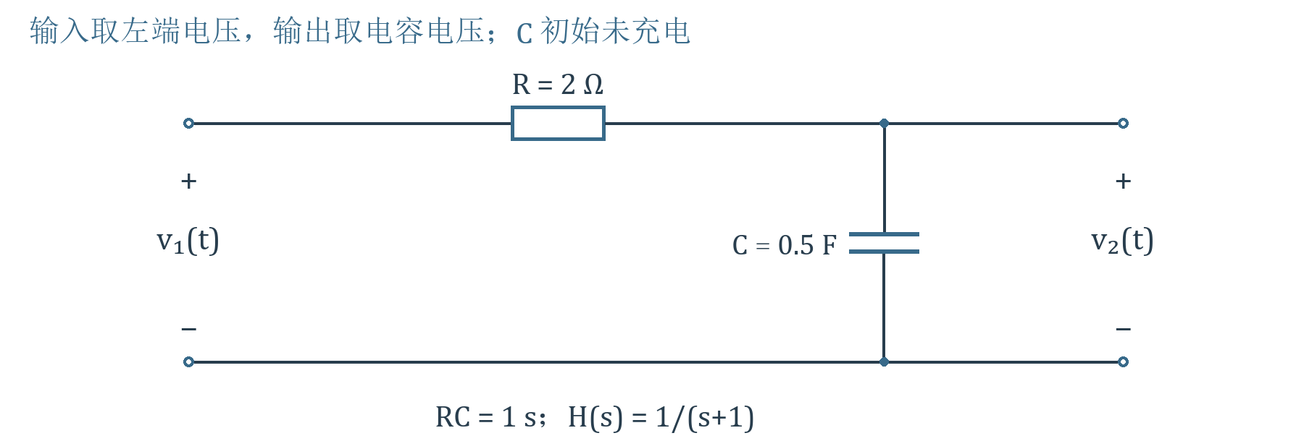
图11 依据讲义第38页重绘 输入输出端口与电容电压方向
第一步，由阻抗分压及 $RC=1$ 秒，
$$H(s)=\frac{1/(sC)}{R+1/(sC)}=\frac{1}{s+1}, V_{1}(s)=\frac{10s}{s^{2}+16}.$$
第二步，$V_{2}=10s/[(s+1)(s^{2}+16)]$。设分解为 $A/(s+1)+(Bs+D)/(s^{2}+16)$；乘公共分母：
$$10s=A(s^{2}+16)+(Bs+D)(s+1).$$
代 $s=−1$ 得 $A=−10/17$。比较二次、一次、常数项：$A+B=0$、$B+D=10$、$16A+D=0$，故 $B=10/17,D=160/17$。
$$V_{2}(s)=−\frac{10/17}{s+1}+\frac{10}{17}\frac{s}{s^{2}+16}+\frac{40}{17}\frac{4}{s^{2}+16}.$$
第三步，逆变换并按极点来源标记：
$$v_{2}(t)=[−\frac{10}{17}e^{−t}+\frac{10}{17}cos4t+\frac{40}{17}sin4t]u(t).$$ （7-9）
$−1$ 来自系统，指数项是自由响应且是瞬态；$±4j$ 来自输入，正余弦项是强迫响应且是稳态。ROC 为 $σ>0$；输出持续振荡，无常数终值，不能套终值定理求其振荡幅度。
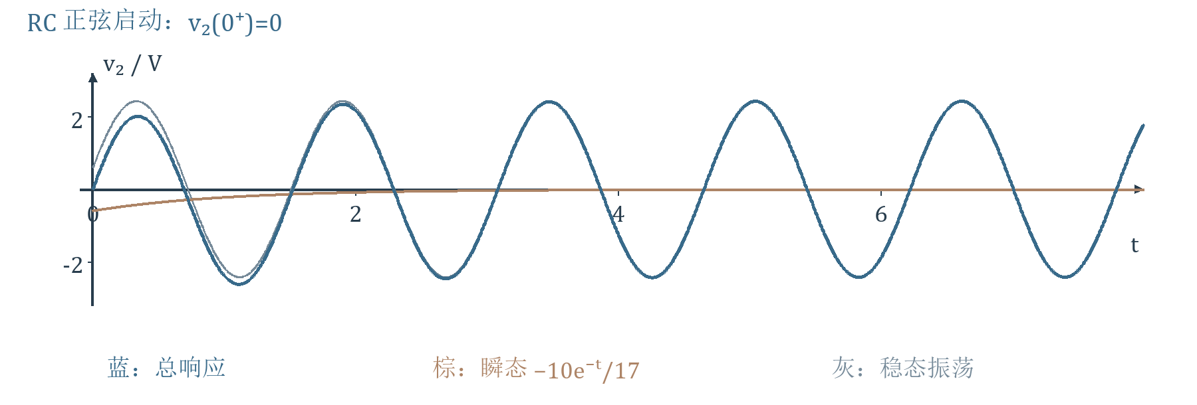
图 12 补充图示 总响应与瞬态 稳态分量
核验一：$v_{2}(0^{+})=−10/17+10/17=0$，符合无冲激电流时电容电压连续；$v_{2}'(0^{+})=10$ V/s，满足 $v_{2}'+v_{2}=v_{1}$ 在零时刻右侧的关系。
核验二：稳态分量可合并成 $(10/\sqrt{17})cos(4t−arctan4)$，幅度约 2.43 V，滞后约 $75.96^{°}$。这与 $H(j4)=1/(1+j4)$ 的模与相角一致；启动后的总波形还含指数项，不能一开始只写正弦稳态。

15 核心检查与教师作业
【必须掌握】 完成教师指定复习和作业，不把补充说明误认为教师题目。
易错提醒｜先约分认极点，再看是否需要长除法；共轭系数与上下极点一一对应；重根各次幂不能漏，两个阶乘不能混；求 $H$ 必须零状态；画初始源先定参考方向；冲激箭头标权重；极点相消后不要丢掉对内部模态的讨论；自由／强迫与瞬态／稳态按不同标准分类。

正式作业与预习
资料内容｜讲义第40页：教材4-4（4、6、14、19、20），4-5（2），4-10（b），4-19、4-27、4-33；预习§4.8—4.11。资料未给出完整教材题面，题目以教材为准，不补造题面。
复习顺序｜先复算三类部分分式，再用两电容和RC例题检查初态与冲激，最后按极点来源和长期行为分别分类。每道教师例题至少用通分、原方程、初值或合法的终值条件核验一次。
第三层 详细参考与拓展

A1 本课计算所需的性质复习
【建议理解】 按需要查阅线性、延迟、指数加权与积分性质的条件。
资料内容与校核｜讲义第4页。
性质复习｜线性、延迟、指数加权和正尺度变换分别为
$$ℒ\{af+bg\}=aF+bG, ℒ\{f(t−t_{0})u(t−t_{0})\}=e^{−st_{0}}F(s).$$
$$ℒ\{e^{−at}f(t)\}=F(s+a), ℒ\{f(at)\}=\frac{1}{a}F(s/a) (a>0).$$
延迟要求 $t_{0}≥0$，波形与阶跃一起移动；指数加权要替换每一个 $s$。单边负尺度不能仅由 $F(s)$ 决定。线性式先在公共 ROC 使用，指数加权和尺度变化相应改变 ROC。
$$ℒ\{f^{(n)}\}=s^{n}F(s)−\sum_{r=0}^{n−1}{}s^{n−1−r}f^{(r)}(0^{−}), ℒ\{t^{n}f\}=(−1)^{n}F^{(n)}(s).$$
微分公式来自分部积分；存在启动跳变时，导数中的冲激也必须计入。若 $y'=f$，则 $Y=F/s+y(0^{−})/s$，初始积累不能漏掉。另有 $ℒ\{f(t)/t\}=\int_{s}^{s+∞}{}F(p)dp$，要求零点附近 $f/t$ 可积，积分路径水平向右且允许交换积分。讲义第 4 页的 s 域积分变量须统一；高阶初始项指各阶导数。
核验工具｜原点无冲激、右极限有限并满足通常存在条件时，$f(0^{+})=\lim_{s→+∞}sF(s)$。使用 $f(∞)=\lim_{s→0^{+}}sF(s)$ 前须确认终值存在；对普通有理响应，可检查约分后的 $sF(s)$ 极点全在严格左半平面。虚轴振荡不能把代数极限当时间终值。

A2 傅里叶边界谱完整对照
【拓展阅读】 完整保留讲义第3页六类对照，但不把广义谱作普通函数运算。
资料内容与校核｜第 3 页的傅里叶列采用广义函数解释。只有虚轴在 ROC 内时才可直接令 $s=jω$；在边界取 $σ→0^{+}$ 可能产生冲激谱。用 $PV$ 表示柯西主值，有
$$ℱ\{δ(t)\}=1, ℱ\{u(t)\}=PV\frac{1}{jω}+πδ(ω).$$
$$ℱ\{t^{n}u(t)\}=j^{n}\frac{d^{n}}{dω^{n}}(PV\frac{1}{jω}+πδ(ω)).$$
$$ℱ\{e^{−at}u(t)\}=\frac{1}{a+jω} (a>0).$$
$$ℱ\{sin(ω_{0}t)u(t)\}=PV\frac{ω_{0}}{ω_{0}^{2}−ω^{2}}+\frac{π}{2j}[δ(ω−ω_{0})−δ(ω+ω_{0})].$$
$$ℱ\{cos(ω_{0}t)u(t)\}=PV\frac{jω}{ω_{0}^{2}−ω^{2}}+\frac{π}{2}[δ(ω−ω_{0})+δ(ω+ω_{0})].$$
幂函数表中的高次倒数须按分布导数或有限部分理解；不能把含冲激的谱作任意普通函数除法。本课计算主要在拉普拉斯 ROC 内完成。

A3 一般重根的导数和递推系数
【建议理解】 由泰勒展开说明高阶公式，并对照教师编号。
资料内容｜讲义第 15—18 页。若 $p$ 为 $k$ 阶极点，必须列出从 $(s−p)^{−1}$ 到 $(s−p)^{−k}$ 的所有项。为避免编号倒置，本笔记以分母幂次编号：
$$F(s)=\sum_{r=1}^{k}{}\frac{C_{r}}{(s−p)^{r}}+G(s), A_{p}(s)=(s−p)^{k}F(s),$$
其中 $G$ 在 $p$ 附近解析。$A_{p}$ 的泰勒展开中，$C_{r}$ 正是 $(s−p)^{k−r}$ 的系数，因此
$$C_{r}=\frac{A_{p}^{(k−r)}(p)}{(k−r)!}, ℒ^{−1}\{\frac{C_{r}}{(s−p)^{r}}\}=\frac{C_{r}}{(r−1)!}t^{r−1}e^{pt}u(t).$$
两个阶乘来自不同步骤：前者是泰勒系数，后者是幂函数反变换。讲义使用 $K_{1i}$ 表示分母幂次 $k+1−i$ 的系数，即 $K_{1i}=C_{k+1−i}$，与这里等价。
递推法｜先令 $A_{1}=A_{p}$、$b_{1}=A_{1}(p)=C_{k}$，再定义 $A_{i+1}(s)=[A_{i}(s)−b_{i}]/(s−p)$，取 $b_{i+1}=A_{i+1}(p)$，依次得到 $C_{k−1},…,C_{1}$。每次去掉已知常数并除一次 $s−p$，相当于剥去一项泰勒展开；代入前先化简可去的 $0/0$。

